TemplateMethod Pattern
• Intent: Define the skeleton of an algorithm in an operation, deferring some steps to subclasses. Template Method lets subclasses redefine certain steps of an algorithm without changing the algorithm's structure.
• Amaç: Bir algoritmanın ana yapısını, bazı adımlarını alt sınıflara bırakarak bir fonksiyonda tanımla. Template Method, bir algoritmanın yapısını değiştirmeden, bazı adımlarının alt sınıflarda tekrar tanımlanmasına imkan sağlar.

PROBLEMS
• Bir algoritma, adımlar ve bu adımların akışta sıralanması olan, yani sürecin nasıl çalışacağını ifade eden iskeletten oluşur.
• Bazen bir algoritma, ancak adımları detaylandırmadan iskelet olarak verilebilir.
• Yani algoritmanın iskeleti bellidir, adımların bazılarının detayı da belli olabilir ama geri kalan adımlarının detayı belli değildir.
• Bu durumda iskelet algoritmayı, detayı belli olmayan adımların içi sonra doldurulacak şekilde ifade ediyor demektir.
• Diyelim ki bir işi nasıl yapılacağını adımlarıyla tarif etmek istiyoruz.
• Adımların isimlerini, hangi sırada çağrılacakları vs. bilgisini bu işin iskeleti olarak belirliyoruz.
• O sırada farkediyoruz ki bazı adımların nasıl çalışacaklarına dair detay verebilirken diğer bazı adımların nasıl çalışacaklarını detaylandıramıyoruz.
• Dolayısıyla algoritma, iskelet ve belki bazı adımların detaylarıyla yarı belirlenmiş haldedir ama ancak diğer adımların içi doldurulunca tam olabilecektir.

SOLUTION
• Bu durumda bir metotta algoritmanın akışı ifade edilir ve bu akışta pek çok metot çağrısı yapılır.
• Akışta davranışı belli olan metotlara gerçekleştirme verilir.
• Ama belirsizlik ya da değişiklik içeren adımlara karşı gelen metotlar soyut bırakılır öyle ki alt sınıflar bu soyut metotları gerçekleştirirler.
• Bir algoritmanın akışını, somut ve soyut metot çağrıları şeklinde veren, tarif eden metoda template method ya da kalıp metot denir.
• Çözümde template method ya da kalıp metot bir soyut sınıf içinde bulunur ve alt sınıflarda ezilemeyecek şekilde final/sealed yapılır.
• Soyut sınıfta somut (concrete) ve soyut (abstract) olan metotlar da vardır ve somut olanlar algoritmanın davranışı belli olan adımlarını, soyut metotlar ise davranışı belli olmayan ve alt sınıflarda belirlenecek adımlarını temsil eder.
• Template method da somut ve soyut metotları çağırarark algoritmayı yerine getirir.
• GoF, soyut olan Application ve Document sınıflarına sahip bir çerçeveyi örnek olarak verir.
• Application sınıfı dokümanları açmaktan sorumludur.
• Application sınıfının openDocument() metodunda bir dokümanın nasıl açılacağı adım adım tarif edilmektedir.
• Fakat problem şudur ki bu adımların hepsinin ayrıntıları belli değildir.
• openDocument() metodu önce dokümanın açılıp açılmayacağını kontrol eder sonra uygulamaya has bir Document nesnesi oluşturur ve onu kendi dokümanlarına ekler ve sonunda da dokümanı okur.
• openDocument() metodunda ifade edilen algoritmanın iskeletinde çağrılan metotlardan sadece addDocument()’ın gerçekleştirmesi bellidir, diğer metotlar soyuttur ve bu algoritma ancak soyut metotlar alt sınıflar tarafından ezildiğinde tamamlanacaktır.

• Doküman oluşturma algoritmasının tamamlanabilmesi için uygulama geliştirenlerin Application ve Document sınıflarına alt tip sağlamaları ve belirsiz adımlara detay verilerek yani soyut metotlara gerçekleştirme sağlayarak algoritmayı ihtiyaçlarına göre tamamlaması gerekmektedir.
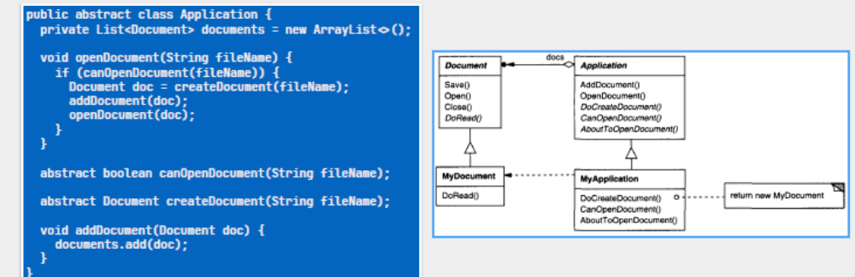

SONUCLAR
• Template Method kalıbı ile bir algoritmanın değişen noktaları soyutlanır.
• Template Method kalıbı ile algoritmalar arasındaki ortak noktalar bir üst sınıfta soyutlanır, değişen noktalar ise alt sınıflarda yerine getirilir.
• Üst sınıftaki soyut olan metotlar, hook ya da çengel olarak ifade edilir çünkü bu metotlar genel akış ile özel davranışları birbirlerine bağlar.
• Bu şekilde kod tekrarının önüne geçilir, SRP ve OCP’ye uygun yapılar elde edilir.
• Bir sınıfta birden fazla template method olabilir.
• Template methodlar birbirini çağırabilir.
• Template method algoritmanın doğasına göre farklı karmaşıklıkta olabilir.
• Template methodun çağırdığı somut metotlar da alt sınıflarda ezilebilir.
• Böylece alt sınıflar sadece soyut metotlara değil somut metotlara da davranış vermiş olur ve bu şekilde belki sadece template methodda ifade edilen iskelet devralınmış olur.

• Template Method kalıbı çok yaygındır.
• Soyut olan pek çok sınıfta template method bulunabilir.
• Genişletilebilir pek çok çerçeve (framework) vb. yapıyı kullanır.
• Algoritmanın çalışması boilerplate code olarak çerçevede vardır ve çerçeve Inversion of Control (IoC) prensibini uygulayarak, alt sınıflarda sağlanan metotları çağırarak işini yapar.
• Task sınıfındaki run() metodunun çağırdığı ve alt sınıflarda ezilen metotlar çengel metotlardır

REFACTORING
• Template Method kalıbı refactoring amacıyla, pek çok sınıfa dağılmış ortak kodların soyut bir üst sınıfta toplanmasını sağlar.
• Çünkü en başta ortaklıklar görülemeyebilir ve proje ilerledikçe farklı sınıflarda ortak kodlar görülmeye başlar.
• Bu amaçla ortaklık-farklılık analizi (Commonality and Variability Analysis) yapılır.
• M. Fowler, Refactoring kitabında Form Template Method başlığıyla farklı refactoring durumlarına örnekler verir.
• Template Method, Strategy kalıbı uygulanmış kodların refactoring edilmesinde de kullanılabilir.
• Eğer strateji nesnelerinde ifade edilen algortimalarda ortaklık söz konusuysa, bunların bir üst sınıfa, ortak yapı olarak taşınması gerekir.
• Eğer stratejilerdeki algoritmaların iskeleti aynıysa bu durumda bu iskelet üst sınıfta template metot olarak ifade edilmelidir.

KULLANIMLAR – Junit
• xUnit unit test ailesinde birim testleri aşağıdaki algoritma ile çalıştırır:
• Arrange: Test fixrtureını hazırla
• Act: Testi çalıştır
• Assert/Verify: Sonuçları değerlendir.
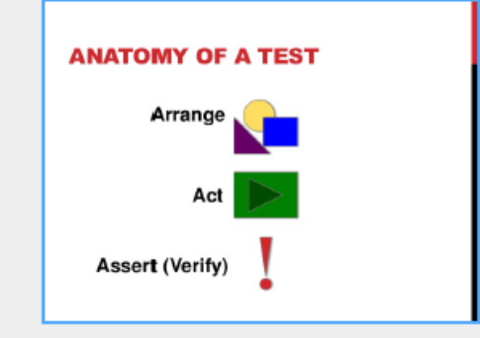
• JUnit, xUnit unit test ailesinin bir mensubudur ve birim testlerini çalıştırmak için yandaki algoritmayı kullanır.
• Bu amaçla soyut junit.runner.BaseTestRunner sınıfında alt sınıflarda gereçeklenecek soyut metotlar yanında testi çalıştıracak bir kalıp metot vardır.
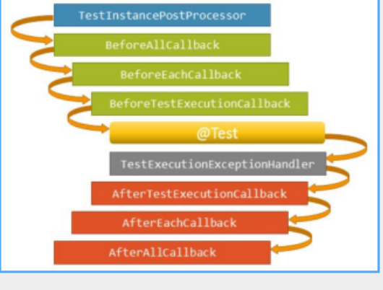
• BaseTestRunner sınıfındaki getTest() metodu bir template metottur ve somut ve soyut pek çok metodu çağırark bir test metodunu çalıştırır.
• Bu amaçla testStarted(), testEnded(), testFailed() soyut metotların alt sınıflarda
gerçeklenmesi beklenmektedir.
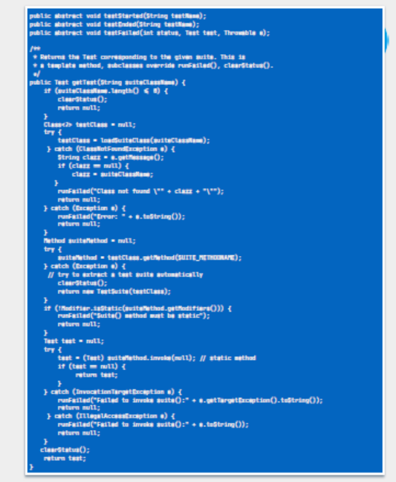

KULLANIMLAR
• java.io paketindeki InputStream, OutputStream, Reader ve Writer sınıfları soyutturlar ve içlerinde birer Template Method barındırırlar.
• Bu sınıflardaki diğer metotlar somutturlar ve soyut olan metotları çağırırlar.
• Soyut metotlar ise yukarıdaki sınıfların, FileInputStream, FileOutputStream, FileReader, FileWriter gibi farklı ortamlar için geliştirilmiş alt sınıflarında gerçekleştirilirler.
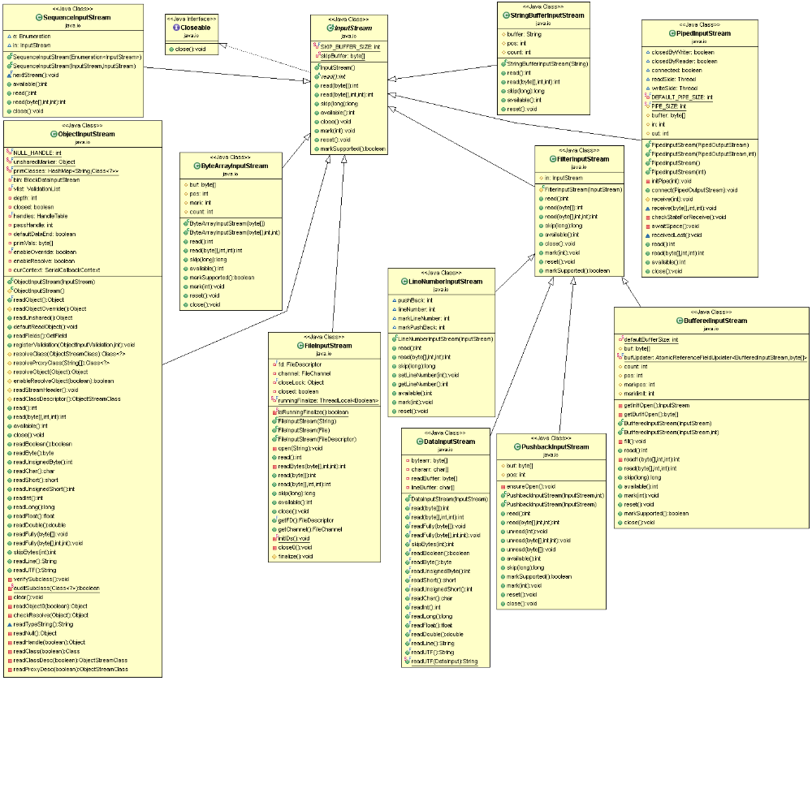
• Java EE’nin parçası olan javax.servlet.http paketindeki HttpServlet sınıfındaki service() metodu, gelen isteği, kullanılan HTTP metoduna göre ilgili soyut doGet() gibi doXXX() metotlarına aktarır.
• doXXX() metotları da HttpServlet’in alt sınıflarında gerçekleştirilir.

DİĞER KALIPLARLA İLİSKİ
• Template Method kalıbı Strategy ile karıştırılabilir.
• Aralarındaki en temel fark Strategy’de tüm algoritma detayının alt sınıflara bırakılmasına karşın Template Method’ta algoritmanın iskeleti ve belki bazı adımları belirlenmekte ve diğer bazı adımları alt sınıflara bırakılmaktadır.
• Strategy’de algoritma belli değildir, Template Method’da ise bazı adımlarının detayı dışında algoritma bellidir.
• Bu yüzden Strategy bir sınıftır, Template Method ise bir metottur.
• Template Method’da sıklıkla Factory Method’ları çağrılır.
• Örneğin HttpServlet sınıfındaki service metodu doXXX()’li
metotları çağırmadan önce HttpServetRequest ve
HttpServetResponse nesnelerini oluşturur ve doXXX() metotlara
geçer.

UYGULAMA
• Aşağıdaki problemi Template Method kalıbıyla modelleyip kodlayın:
• Bir kurum 3 ayrı çağrı merkezi ile çalışmaktadır.
• Kurum, çağrı merkezlerinin oluşturduğu müşteri ile görüşme kayıtlarını
zaman zaman kendi sistemine transfer etmektedir.
• Bu süreç şu adımlardan oluşmaktadır:
• meta veriyi almak, meta veriyi saklamak, ses verisini almak, ses verisini
meta veri ile doğrulamak ve ses verisini saklamak.
• Bu adımlardan sadece meta veriyi almak ve ses verisini almak çağrı
merkezine bağımlıdır. Diğer adımlar standarttır.

